**REPUBLIQUE DU CAMEROUN REPUBLIC OF CAMEROON**

**Paix-Travail-Patrie Peace-Work-Fatherland**

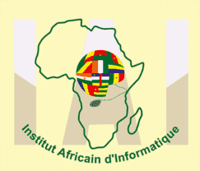

Etablissement Inter-Etats d’Enseignement Supérieur

**CENTRE TECHNOLOGIQUE PAUL BIYA**

**BP** 13 719 Yaoundé (Cameroun)  **Tél**. (+237) 22 72 99 57/ (+237) 22 72 99

**Site web:** [www.iaicameroun.com](http://www.iaicameroun.com) **Email:** [contact@iaicameroun.com](mailto:contact@iaicameroun.com)

58

EXPOSE DE S.E AVANCEE

THÈME :

GIT ET GITHUB

**Rédigé par le Groupe 6 (SR3A) :**

* **MBONG Pierre Nelson Steve (Chef du groupe)**
* **MOSSAL Sylvia**
* **MEPO Lynda Cabrelle**
* **MPACKO Darren Ngole**
* **MBOPUWO LINJOUOM NJOYA Yvan Mounir**
* **MEBON DJOUBI Marcelle Andy**
* **MENDOUMOU ATANGANA Cyriac**
* **MVELE MBEA Jean II**

**Sous la supervision de** : **M. YESIBI Christian**

**Année académique : 2023-2024**